福建省肿瘤医院礼堂椅采购项目招标公告
一. 招标项目概况和范围
- 项目名称： 福建省肿瘤医院礼堂椅采购项目
- 交货地点：福州市福马路420号省肿瘤医院院内。
- 招标内容及要求：见附件。
- 控制价：22.8万元
二、投标人资格要求及审查办法
- 满足《中华人民共和国政府采购法》第二十二条规定。
- 营业执照。
- 委托代表人资格证明书（附法人及委托人身份证）。
- 财务状况报告（最近一个年度经审计的财务报告或资信证明或投标担保函）；
- 参加本次活动前三年内，在经营活动中没有重大违法违规记录的承诺。
- 具备履行合同所必需设备和专业技术能力的声明函；
- 资格审查采用方式：资格后审。
- 本招标项目不接受联合体投标，不接受备选投标方案，不允许分包。
- 投标人应通过“信用中国（www.creditchina.gov.cn)”、“中国政府采购网(www.ccgp.gov.cn)”查询并打印相应的信用记录。
- 投标人应对投标文件资料的真实性负责，招标人在授予合同之前有权对其投标文件资料进行核实，如发现所提交的资料不真实，招标人将视其为以弄虚作假方式骗取中标，其中标无效，若给招标人造成损失的，应依法承担赔偿责任，并列入医院供应商黑名单，院方有权在今后采购活动中拒绝接受其投标材料。
上述提供材料均须加盖公章。
备注：本项目基本资格条件采取“信用承诺制”，投标人提供资格承诺函(格式详见附件)的即可参加采购活动，在投标文件中无需再提供财务状况报告、依法缴纳税收和社会保障资金的相关证明材料。投标人可自行选择是否提供资格承诺函，若不提供资格承诺函的，应按招标文件要求提供相应的证明材料。投标人应当遵循诚实信用原则，不得作虚假承诺，投标人承诺不实的，属于提供虚假材料谋取中标、成交，应依法承担相应的法律责任。

三、招标文件的获取
1、本招标项目不采用电子招投标。
2、凡有意参加投标者，请于2025年12月5日至2025年12月9日(节假日除外)8：00-12：00或14：00-17：00，携带加盖公章的营业执照复印件、介绍信前往福建省肿瘤医院总务科报名。
联系人：陈女士 联系电话： 0591-62752801
四、答疑截止时间
投标人若要求澄清招标文件，应在获取招标文件截止时间后的2个工作日内提出，招标人将随时解答。
五、投标文件的要求及递交
1、投标文件正本壹份,副本壹份胶装并密封加盖投标人公章。投标文件未胶装将视为无效。
六、开标评标时间地点
1、开标时间：2025年12月10日09：00
2、地点：福建省肿瘤医院科研楼一楼总务科
备注：
1、未参加报名的潜在投标人，其投标文件将被拒绝。
2、若有涉及招标文件内容更正，请各潜在投标人密切关注福建省肿瘤医院官网通知，以最新公告为准。
七、评标原则及办法
1、评标活动遵循公平、公正、科学和择优的原则。
2、评标方式：最低价中标。（符合谈判文件各项要求的且报价最低的投标人）
3、投标人之间有相互串通投标、弄虚作假等违规行为者，将作废标处理，并在我院未来的项目招标中被拒绝接受投标。
八、合同条款内容及签订
1、合同专用条款内容依照国家规范文本，合同通用条款内容解释依照国家规范文本。
2、合同签订：中标人在接到中标通知后3天内，应派代表与招标人联系，商讨签订合同事宜。
九、付款方式与条件
货物全部完成安装，且经过为期 1 个月的试用，未出现任何质量问题，并经甲方验收确认合格后，乙方向甲方开具符合国家规定的正规发票。甲方在收到发票后，向乙方支付合同总价款的 100%。
十、其他未详尽事宜
依照国家招投标和政府采购有关规定。
福建省肿瘤医院
2025年12月4日

报价内容一览
项 目 名 称 | 数量及主要技术规格要求 | 招标方式 | 交货形式 | 交货期 | 总控制价
福建省肿瘤医院礼堂椅采购项目 | 见附件 | 竞争性谈判 | 交钥匙形式。报价含货物、运输、安装调试、验收、保险、税费等相关费用。 | 合同签订后接到甲方通知之日起25个日历日内交付货物。 | 22.8万元
备注：
- 项目清单的所有产品尺寸、颜色可根据现场实际情况进行调整。中标人在签订合同后，须对采购人所有场地进行实地测量查看，确保产品参数符合场地安装条件，若有差异需及时告知采购人，本项目存在分批次进场安装的情况，中标人根据采购人实际需求无条件配合提供相应货物及安装。本招标文件中的数量为预估数量，最终据实结算。
- 合同签订后，采购人与中标方确认尺寸、颜色等样式后，10个日历日内提供一张样品，经采购方验收过关后，再通知中标方批量生产供货，接到甲方通知之日起25个日历日内交付货物。

附件：
一、家具清单一览表（允许成品外观尺寸偏差±20MM；配件外观尺寸偏差±2MM）
序号 | 图样 | 规格 | 单位 | 数量 | 备注
1 | 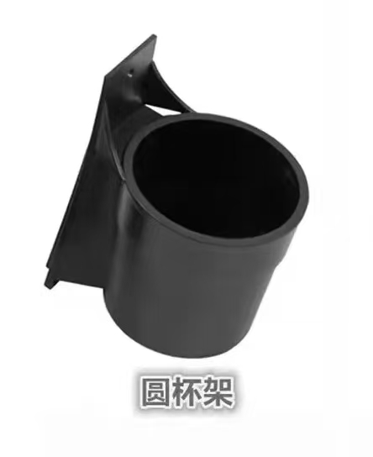  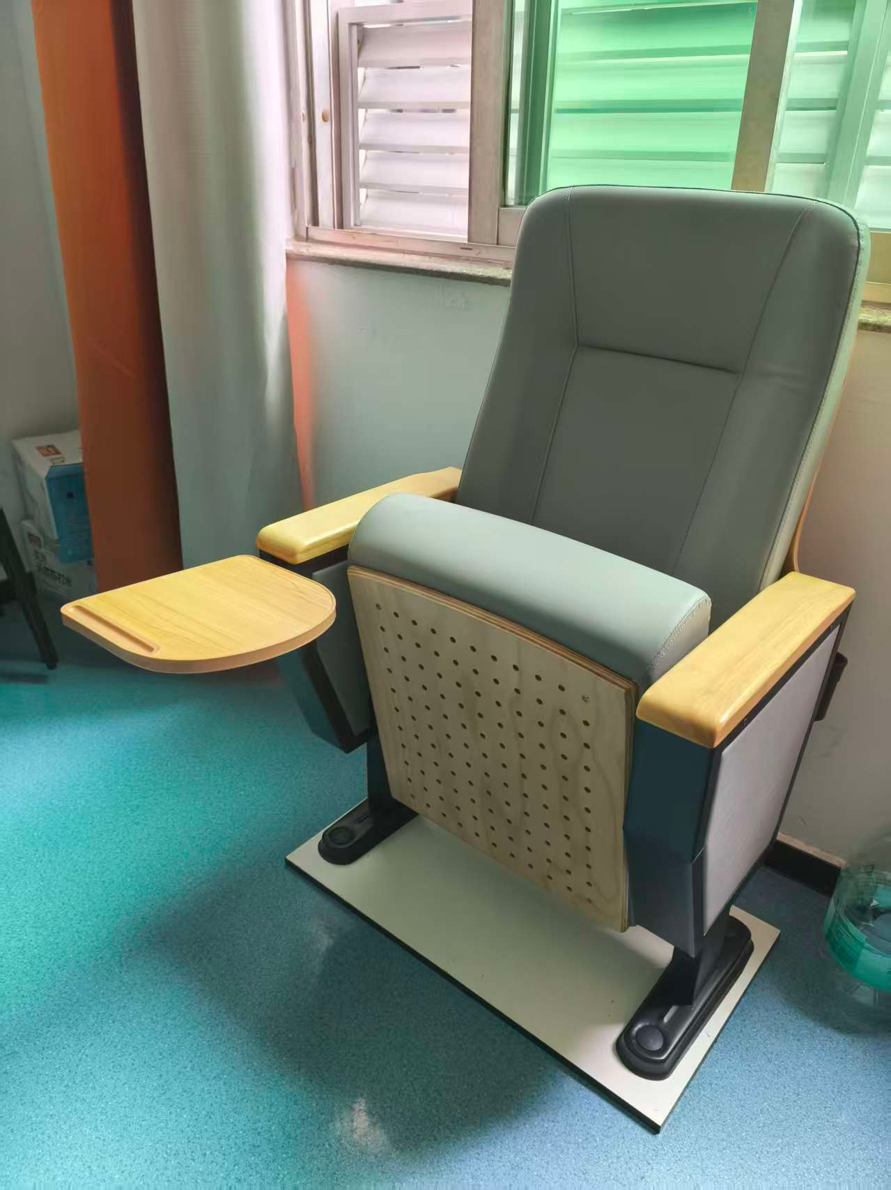 | 座椅扶手中心距：580mm，背高：1000mm，座高：470mm，座深：440mm | 位 | 397 | 1、座位：采用内藏阻尼器慢自动回复装置，使椅座能自动复位。内置铁框，结实耐用。回位挡铁处加静音密封胶圈，使座包回到终点位置时，没有撞击声音。无杂音，零故障。  2、脚架：采用优质冷轧钢冲压成型，扶手框不低于1.5mm厚度的冷轧钢，表面采用静电粉沫喷涂防锈处理焊接成型。上架采用内插框，美观高档，防止侧板脱落，实用性极强；使座椅固定于地板上。  3、座背海棉：背海棉长度为720mm，宽度为480mm，头顶厚度为100mm，海棉密度为50KG/M3。座海棉：采用高密度冷发泡PU定型海棉。座海棉长度为510mm，宽度为460mm，厚度为140mm，海棉密度为55KG/M3。  4、面料采用耐磨耐脏的高档西皮或PU西皮，抗污，防褪色。（有多种颜色可供选择）。投标人须提供具有CMA或CNAS标识认证的检测机构出具的西皮或PU西皮的抽样检测报告复印件，并附检测报告查询截图注明网址。检验依据为：QB/T 5250-2018《皮革 色牢度试验 加速老化条件下颜色的变化》、QB/T 4199-2011《皮革 防霉性能测试方法》和QB/T 2712-2005《皮革 物理和机械试验 粒面强度和伸展高度的测定:球形崩裂试验》。检验内容至少包含：①游离甲醛未检出，②革身应平整、柔软、丰满有弹性；正面革应不裂面、无管皱,主要部位不得松面。③气味≤1级；④挥发性有机物（VOC）未检出；⑤耐光性≥5级；⑥摩擦色牢度（干擦500次4-5级、湿擦250次4-5级、碱性汗液80次4-5级）；⑦耐清洁性能中性皂液(体积分数为0.5%的蒸馏水)，沾色4-5级，变色4-5级；⑧金黄色葡萄球、单核增生李斯特氏菌：抗细菌性能-抗菌率均不小于99.9%，抑菌圈环宽不大于5mm；经马丁达尔法摩擦5000次后抗菌率均不小于99.9%；⑨表面（甲型流感病毒）抗病毒活性值，抗病毒活性率均符合要求标准；⑩皮革五氯苯酚未检出。备注：①检测报告中受检单位须与投标人或所投产品的品牌制造商一致；②报告中检验项内容、产品名称、依据及数值等有不相符合的或未提供报告的按无效响应处理。（原件备查）  5、背内板：采用优质夹板经模具压弯成型。外型成弧型，美观大方具有曲线美。尺寸规格：长度为690 mm，宽度为425mm，厚度为10mm。背外板：背板材料七层硬木成型板，经高温周波，高压制成，承托力强，耐冲击，抗变形，尺寸规格：长度为765 mm，宽度为500 mm，厚度为16mm。椅座：七层硬木成型板，经高温周波，高压制成，承托力强，耐冲击，抗变形，附独特蜂窝式吸音气孔，整体吸音率0.5，全场能在0.1秒内消除回音，保证座椅的良好透气性能和整个会场无噪音，尺寸规格：长度为460mm，宽度为430 mm，厚度为15mm。膨胀螺丝长度不低于12CM，配套膨胀管，使座椅与地面牢固紧锁。采用不低于9圈的直径为220mm的弹力弹簧。座位采用内藏阻尼器慢自动回复装置，使椅座能自动复位。内置铁框，结实耐用。回位挡铁归位出加静音密封胶圈，使的座包回到终点位置时，没有撞击声音，无杂音，零故障。座位两边采用加强型连接结构，在两背角码间装有加强横管，座包后方装有防震胶垫，使座在受外力作用与背相碰撞时受力点不在海绵上，而在座包两侧的角码上，更加耐用、牢固、更舒适；  6、内藏折叠式写字板270mm*240mm*15mm，支架采用实心圆铁支撑材质，可收藏于扶手脚内，写字板面采用三聚氰胺，耐磨耐脏防水，带笔槽内藏折叠式写字板圆铁支架可承重60公斤合理利用使用的空间。采用防火板压铸成型，可折叠，收放自如方便使用 ， 颜色可选。 5. 扶手面，选用进口橡木实木一次成型.扶手尺寸为：410mm*80mm*25mm， 颜色可选。  7. 按照国家有关标准生产，各种钢制骨架表面经酸洗除锈，碱洗除油，磷化烘干等工艺，采用静电粉末喷涂（哑光黑或灰色）；铁架壁厚均为不小于2.0mm，底脚全部焊接口平直、牢固、无焊疵，焊接处打磨平整，各构件平直，横竖条搭接垂直，插口吻合，底脚与地面用膨胀螺丝紧固。装配平整、牢靠、稳定。 油漆：采用环保水性清底漆、水性实色漆，五遍底漆三遍面漆，无颗粒，无气泡，无渣点，颜色均匀，硬度高。投标人须提供具有CMA或CNAS标识认证的检测机构出具的油漆抽样检测报告复印件，并附检测报告查询截图注明网址。检验依据为：GB 18581-2020《木器涂料中有害物质限量》、GB/T6753.3-1986《涂料贮存稳定性试验方法》、HJ 2537-2014《环境标志产品技术要求 水性涂料》、HG/T 3950-2007《抗菌涂料》、GB/T 23983-2009《木器涂料耐黄变性测定法》、GB/T 31588.1-2015《色漆和清漆 耐循环腐蚀环境的测定 第1部分：湿(盐雾)/干燥/湿气》、GB/T 21608-2008《化学品皮肤致敏试验方法》。检验内容至少包含：①甲醛含量未检出；乙二醇醚及醚酯总和含量未检出；烷基酚聚氧乙烯醚总和含量未检出；总铅（Pb）含量未检出；可溶性重金属含量（镉含量；铬含量；汞含量）未检出；②贮存稳定性（50℃,30d）检验合格；③挥发性有机物VOC≤20g/L；④白色葡萄球菌、单核增生李斯特氏菌、丙酸杆菌、奇异变形杆菌；抗细菌率≥99.5%；⑤耐黄变性168h，△E*≤1；⑥耐循环腐蚀环境的测定：720h（湿(盐雾)/干燥/湿气）：气泡等级0级，生锈等级Ri0级，剥落等级0级、粉化等级0级。⑦皮肤致敏反应试验检验合格。备注：①检测报告中受检单位须与投标人或所投产品的品牌制造商一致；②报告中检验项内容、产品名称、依据及数值等有不相符合的或未提供报告的按无效响应处理。（原件备查）  8、每个座位均配一个工程塑材质水杯架
二、样品规定：
投标人须必须在招标文件规定的时间内按照招标文件要求提供样品：
成品样品：
序号 | 样品名称 | 数量 | 规格mm | 要求 | 图片
1 | 礼堂椅 | 1位 | 座椅扶手中心距：580mm，背高：1000mm，座高：470mm，座深：440mm | 详见礼堂椅参数要求

(1）未提供样品或提供的样品不全或样品材质、款式、工艺、尺寸等与招标文件不符的（允许成品样品偏差±20MM；小样材料外观尺寸偏差±2MM，材料厚度不允许负偏离），均视为样品参数评议不合格,若样品参数评议不合格，均不推荐为中标候选人。
(2）所有样品均应粘贴标签，上面标明货物名称、样品序号，标签应粘贴牢固，书写应正楷、清晰（不得出现投标人名称、品牌、型号）。
(3）采购人有权对中标人的样品封存保留作为测试验收依据,若所提供实物与样品不符，则采购人有权退货，按合同规定进行赔偿或采购人暂时使用中标人提供的与样品不符的货物直至中标人重新提供与样品相符的货物直至采购人满意为止。
(4）评标过程中可能对样品进行拆散检验，由此可能造成的损坏由投标人自行承担。
(5）样品提交时间及地点：样品须于开标日前一个工作日（2025年12月9日下午17:00）前送达招标人指定样品存放地点并组装好，逾期不予受理。报价人提供的样品在接到招标人通知二日内办理样品退回手续，未在规定时间内取回样品的，若发生样品损毁丢失后果自负。
三、售后服务要求：
1.中标方应对所供货物提供至少壹年的(现场)免费保修。保修期内，非因操作不当造成要更换的零配件及货物由中标方负责包修\包换。 （提供承诺书）
2.质保期结束后，中标方仍应对货物提供终身维修服务，中标方有责任自行维护或在客户所在地指定有能力的代理人对货物在必要时进行定期维护和修理，更换配件时只能收取配件的成本费。（提供承诺书）
3.维修服务的响应时间在质量保证期间，本次采购的货物发生故障，所有产品必须保证365天×24小时故障维护，故障响应时间小于4小时。并在响应时间内到达现场进行免费维修服务，24小时内排除故障。逾期采购人有权另请他人维修，费用由中标人承担;若无法排除故障的，中标人应在24小时内提供同类型备用货物供采购人正常工作 。（提供承诺书）

一、投标书
致：福建省肿瘤医院
1、根据你方项目的投标须知、招标文件等内容，遵照《中华人民共和国招标投标法》等有关规定，经踏勘项目现场和研究上述招标文件的投标须知、条款、数量清单及其他有关文件后，我方愿以人民币（大写）： （小写： ）的投标报价并按上述条款、标准要求承包上述项目，并承担任何质量缺陷保修责任。
2、我方已详细审核全部招标文件及有关附件。
3、一旦我方中标，我方保证质量达到投标须知、投标文件等规定标准。
4、我方同意所提交的投标文件在招标文件的投标须知中规定的投标有效期内有效，在此期间内如果中标，我方将受此约束。
5、除非另外达成协议并生效，你方的中标通知书和本投标文件将成为约束双方的合同文件的组成部分。
附件：报价清单
投标人（盖章）：

单位地址：

法定代表人（签字或盖章）：

邮政编码：

电话：

传真：

开户银行名称：

开户银行帐号：

开户银行地址：

开户银行电话：

日期： 年 月 日

附件：投标报价清单

二、投标委托代表人资格证明书

单位名称：
地址：
姓名： 性别：年龄： 职务： 系委托代表人。为施工、竣工和保修项目，签署上述项目的投标文件、进行合同谈判、签署合同和处理与之有关的一切事务。

投标人（盖章）：
年 月 日

三、投标承诺书
我司承诺对项目的院内公开招标最终确定的综合评定最优结果表示认可，并承诺不会对福建省肿瘤医院在本项目招标过程中的工作模式以及终止本项目招标的可能提出疑议。
我司承诺本投标所有的相关承诺书、投标文件等都作为本项目合同不可分割的部分，并承诺本项目合同、承诺书、投标书、方案等相关资料中发生歧义、冲突的条款、指标均以福建省肿瘤医院解释或要求为标准。投标人承诺中标后能够完全配合本项目施工的进度开展工作。
我司承诺福建省肿瘤医院在授予我司合同时有权利增加补充相关内容。
投标人名称（全称并加公章）：
投标人代表签字：
日期： 年 月 日

四、采购供应商资格承诺函
致：（采购人或采购代理机构）
单位名称(自然人姓名):
统一社会信用代码(自然人身份证号码):
法定代表人(负责人):
联系地址和电话:
我单位(本人)自愿参加本次政府采购活动，严格遵守《中华人民共和国政府采购法》及相关法律法规，坚守公开、公平公正和诚实信用等原则，依法诚信经营，并郑重承诺:
一、我单位(本人)具备采购文件要求以及《中华人民共和国政府采购法》第二十二条规定的条件:
1.具有独立承担民事责任的能力;
2.具有良好的商业信誉和健全的财务会计制度;
3.具有履行合同所必需的设备和专业技术能力;
4.有依法缴纳税收和社会保障资金的良好记录;
5.参加政府采购活动前三年内，在经营活动中没有重大违法记录；
6.法律、行政法规规定的其他条件。
二、不存在违反《中华人民共和国政府采购法实施条例》第十八条规定的“单位负责人为同一人或者存在直接控股、管理关系的不同供应商，不得参加同一合同项下的政府采购活动。除单一来源采购项目外，为采购项目提供整体设计、规范编制或者项目管理、监理、检测等服务的供应商，不得再参加该采购项目的其他采购活动”情形。
我单位(本人)对本承诺函及所承诺事项的真实性、合法性及有效性负责，并已知晓如提供资格承诺函不实，可能涉嫌《中华人民共和国政府采购法》第七十七条第一款第(一)项规定的“提供虚假材料谋取中标成交”违法情形。经调查属实的，愿意接受行政监管部门按照《中华人民共和国政府采购法》第七十七条:“处以采购金额千分之五以上千分之十以下的罚款，列入不良行为记录名单，在一至三年内禁止参加政府采购活动，有违法所得的，并处没收违法所得，情节严重的，由市场监管部门吊销营业执照，构成犯罪的，依法追究刑事责任”和政府采购法律法规有关规定处理。
供应商：名称(单位公章):
日期： 年 月 日
注：
1.我单位(本人)专指参加政府采购活动的供应商(含自然人)；
2.资格承诺的供应商应在投标(响应)文件中按此模板提供承诺函，否则，视为未按照招标文件规定提交投标人的资格及资信文件，按资格审查不通过处理。

五、投标方案

六、投标人提交的其它材料

